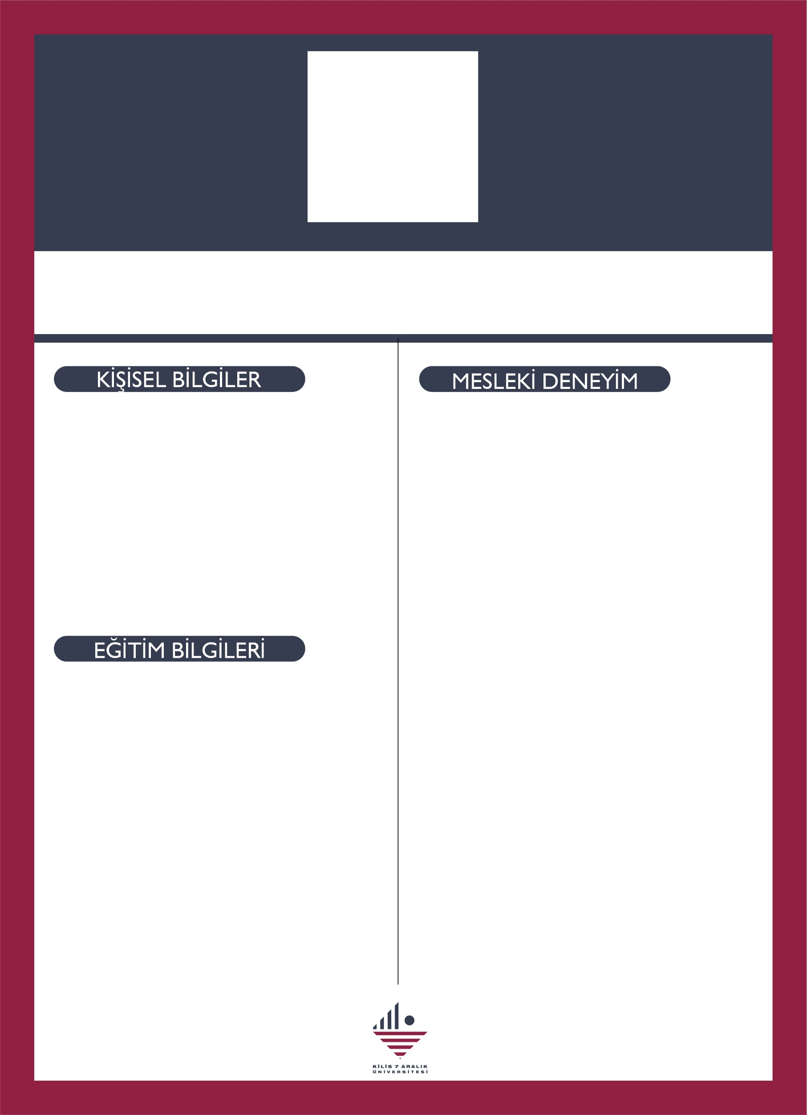

**Figen Yıldırım**  
Doktor Öğretim Üyesi

**Sınıf Öğretmeni-**Meb 2003

**Araştırma Görevlisi** Kilis 7 Aralık Üniversitesi/Muallim Rıfat Eğitim Fakültesi/Temel Eğitim Bölümü/Sınıf Eğitimi Anabilim Dalı 29.01.2004-24.12.2013

**Doktor Öğretim Üyesi** Kilis 7 Aralık Üniversitesi/Muallim Rıfat Eğitim Fakültesi/Temel Eğitim Bölümü/Sınıf Eğitimi Anabilim Dalı 24.12.2013 –Devam ediyor

**İdari Deneyim**

**Bölüm Başkanı** Kilis 7 Aralık Üniversitesi/Muallim Rıfat Eğitim Fakültesi/Temel Eğitim Bölümü 28.02.2018-24.02.2021

**Anabilim Dalı Başkanı** Kilis 7 Aralık Üniversitesi/Muallim Rıfat Eğitim Fakültesi/Temel Eğitim Bölümü /Sınıf Eğitimi Anabilim Dalı 09.10.2017-24.02.2021

**Doğum Yeri /** Şanlıurfa

**Doğum Yılı /** 1982

**Medeni Durumu /** Evli

**İLETİŞİM BİLGİLERİ**

**Telefon /** 0 348 814 26 66 / 1715

**Mail /** figenyildirim@kilis.edu.tr

**LİSANS**Gaziantep Üniversitesi Muallim Rıfat Eğitim Fakültesi/Sınıf Öğretmenliği Pr.

**YÜKSEK LİSANS**

Gazi Üniversitesi   
Eğitim Bilimleri Enstitüsü/Sınıf Eğitimi

**DOKTORA**

Fırat Üniversitesi Eğitim Bilimleri Enstitüsü/Eğitim Programları ve Öğretim (